**ОРЛЕНОК – СПОРТСМЕН**

**(23.08.2023)**

**ЗАНЯТИЕ «СТО ЗАТЕЙ ДЛЯ ВСЕХ ДРУЗЕЙ»**

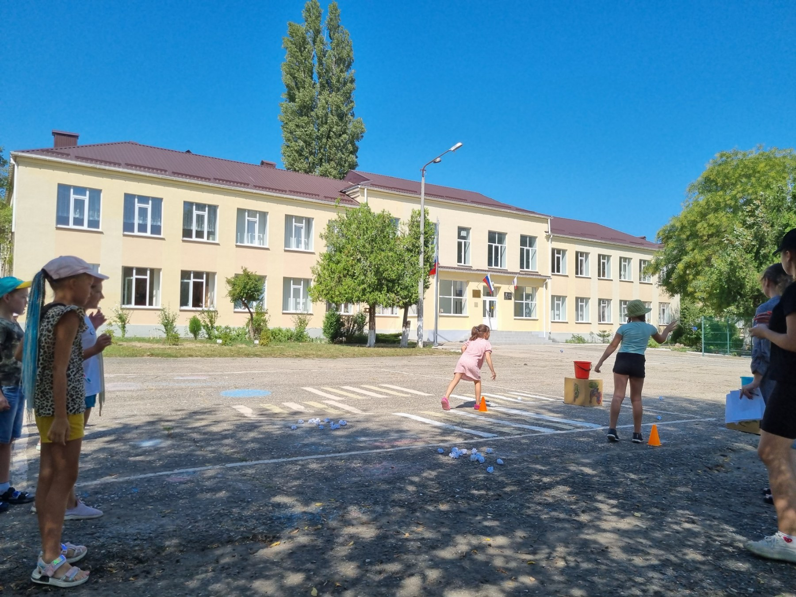

**РАЗВЛЕКАТЕЛЬНО-СПОРТИВНОЕМЕРОПРИЯТИЕ «ОДИН ЗА ВСЕХ, ВСЕ ЗА ОДНОГО»**

